Хухарева Татьяна Борисовна
г.Северодвинск МБОУ "СОШ № 25"
Учитель математики

Открытый урок, 6 класс.
Тема: «Действия с обыкновенными и десятичными дробями».

Цели урока:
Образовательные:
Формирование навыков совместных действий с обыкновенными и десятичными дробями. Отработка умений систематизировать, обобщать свойства решенных примеров и задач.
Воспитательные:
Воспитание чувства патриотизма на примерах героев Вов, чувства ответственности, познавательной активности, культуры общения, культуры диалога, воспитание самооценки личности.
Развивающие:
Развитие всех видов памяти, внимания, наблюдательности, воображения, математически грамотной речи, логического мышления, сознательного восприятия учебного материала, творческой деятельности.
Тип урока: урок комплексного применения знаний, умений, навыков.
Форма: урок-путешествие.
методы: личностно-ориентированный, словесный, наглядный.
Формы обучения: фронтальная, индивидуальная, групповая
Оборудование: индивидуальные карточки, фотографии, мел, доска.

- Оргмомент, введение.
Сегодня урок будет необычным.
В 2016 году наша страна будет отмечать 71год. победы в Великой Отечественной войне. Мы вспомним имена тех, кто совершал подвиги во имя жизни на Земле.
Но сначала вспомним, как записываются десятичные дроби, складываются и вычитаются обыкновенные дроби.

- Проверка математических знаний и умений. Разминка.
Карточка №1

Прочитать текст и вставить недостающие математические значения:

- Подсчитано, что начиная с 3600 года до н.э. и до наших дней на земле мирными были лишь 294 года!
- 22 июня 1941 г. в 4 часа утра началась Великая Отечественная война, продолжавшаяся 1418 дней и ночей. Число погибших в войне составило 26,6 миллионов человек.
- Всего в боевых действиях в годы войны участвовало 34, 48 млн. советских военнослужащих.
- Число ушедших на фронт бойцов с Архангельской области составило 118 тысяч человек, известно, что каждый 5 погиб.
- За героические подвиги в Великой Отечественной войне звания Героя Советского Союза удостоены свыше 11,5 тыс. человек
- За годы Великой Отечественной войны было совершено порядка 30 000 000 подвигов

С места спросить 1 ученика, который прочитать текст, а остальные внимательно слушают и проверяют.
№ | Запись на доске | Ответы
1 | Х + 6 ⁷₈ =300 ⁷₈ | 294
2 | 24 ¹₂ +2,1 | 26,6
3 | Записать десятичной дробью 34 48/100 | 34,48
4 | 25 ∙ 4,7 – 3,7 ∙ 25  2,5 ∙2 | 5
5 | 15 – 3 ¹₂ | 11,5
6 | 100³ ∙30 | 30 000 000

- Какие мы использовали дроби в ответах? (десятичные и обыкновенные)
- Чем различается запись десятичных и обыкновенных дробей?
- Какая дробь называется правильной?
- Как называется элемент дроби, стоящий над чертой, под чертой (Числитель, знаменатель)
- Каким действием можно заменить дробную черту? (Знаком деления)
- Что мы будем на уроке сегодня изучать? (Совместные действия с десятичными и обыкновенными дробями)
- Что мы будем делать на уроке? (научиться складывать и вычитать дроби с разными знаменателями, переводить из десятичных дробей в обыкновенные и наоборот)

- Работа в тетрадях.
На парте лежит карточка №2
Как называется деление числителя и знаменателя на одно и то же число (Сокращение дробей)
Задание: Вам предстоит узнать имя (для 1 варианта) и фамилию (для 2 варианта) бойца, которому было суждено проявить себя уже на третий день войны. Находясь на аэродроме, он сбил из пулемета немецкий самолет «Юнкерс-88». Но главный подвиг был впереди.
н | к | л | а | г | с | т | е | и | о | й
2/3 | 2/9 | 4/5 | 3/7 | 3/5 | 3/5 | 1 2/7 | 1 1/5 | 1 3/4 | 4/7 | 1 2/3

- 12/18 -- н 1. 24/40 --г
- 28/16 -- и 2. 15/35 -- а
- 14/63 -- к 3. 9/15 -- с
- 24/42 --о 4. 27/21 -- т
- 28/35 -- л 5. 48/40 --е
- 21/49 -- а 6. 36/45 --л л
- 30/18 -- й 7. 12/21 --о
Делают взаимопроверку. Показать портрет и упомянуть о двойной ЛЛ в фамилии.
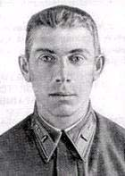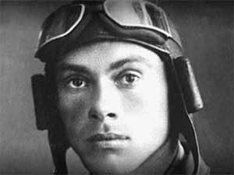

Николаю Гастелло было суждено совершить бессмертный подвиг, который остался в памяти народа. Летал Гастелло на четырехмоторном самолете модели ТБ-3. Летчикам предстояло бомбить немецкую колонну на дороге. Отбомбившись, самолет взял курс на базу, как вдруг в машину попала зенитная немецкая ракета. У команды был шанс спастись, но ребята решили направить горящий самолет в скопление бензоцистерн и автомашин противника. Бесстрашному летчику было присвоено звание Героя Советского Союза.

Физкультминутка.
Учащиеся выполняют и повторяют за учителем упражнения.

Вы, наверное, устали?
Ну, тогда все дружно встали.
Вверх ладошки! Хлоп! Хлоп!
По коленкам – шлёп, шлёп!
По плечам теперь похлопай!
По бокам себя пошлёпай!
Мы осанку исправляем
Спинки дружно прогибаем
Вправо, влево мы нагнулись,
До носочков дотянулись.
Плечи вверх, назад и вниз.
Улыбайся и садись.

Одним из ярких эпизодов ВОВ является подвиг еще одного человека, который закрыл своим телом амбразуру немецкого дзота. Ценою собственной жизни он помог подразделению выполнить боевую задачу. Во время войны этот подвиг повторили 265 человек, в том числе и наш земляк, одна из улиц которой носит его фамилию.
Чтобы узнать фамилию рядового и нашего земляка, необходимо вспомнить, как обыкновенную дробь записать десятичной, что для этого нужно сделать?
(разделить числитель на знаменатель на одно и тоже число)

Карточка № 3.
Решаем в тетрадях, а 2 человека работают у доски.
С 1/8 =
А 3/20= О ½=
Р 4/25= Ц ¼=
М 1/5= В ¾=
Е 6/20= Т 2/5=

0,2 | 0,15 | 0,4 | 0,16 | 0,5 | 0,125 | 0,5 | 0,75 |  | 0,4 | 0,5 | 0,16 | 0,25 | 0,3 | 0,75
м | а | т | р | о | с | о | в |  | т | о | р | ц | е | в

Показать фотографии:
Александра Матросова, Александра Торцева

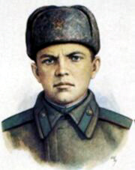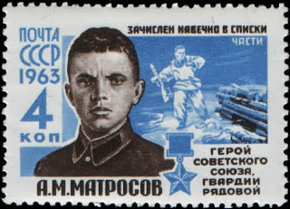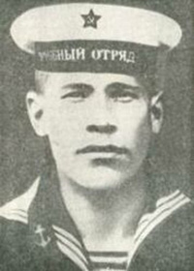
Карточка №4

Самым пожилым Героем Советского Союза стал крестьянин Кузьмин Матвей Кузьмич.
А сколько ему было лет вам предстоит это выяснить.

Решить задачу:
Но в начале вспомним правило сложение дробей с разными знаменателями.

Найти расстояние какое будет между объектами через час после начала движения

18 ½ км/ч 12 2/3 км/ч

_____________________________________________________

52 1/6 км

- 18 ½ + 12 2/3 = 30 7/6 = 31 1/6 (км/ч) скорость удаления
- 31 1/6 ∙ 1 = 31 1/6 (км) расстояние, которое прошли за 1 час
- 31 1/6 + 52 1/6 = 83 2/6 = 83 1/3 (км) расстояние между ними
Ответ: 83 1/3 км

Итак, на момент гибели ему было чуть больше 83 лет.
26 августа 1941 года гитлеровцы на танках и мотоциклах ворвались в деревню Куракино. Фашисты потребовали, чтобы Матвей Кузьмич провёл их отряд в тыл советских войск. По прямой дороге было меньше часа ходьбы. Но Матвей Кузьмич избрал другой путь: он круто повернул в сторону, поэтому маршрут многократно удлинился. Гитлеровцы не знали, что прямо перед ними в окопах находились советские бойцы. Пулеметчики открыли огонь по фашистам. Немцы поняли, что проводник умышленно привёл их на эту поляну. Заметив это, старик громко крикнул:
- Сынки! Не жалей Матвея, секи их хлеще, чтоб ни одна гадюка не уползла ! Не договорив, он упал в сугроб от выстрела.
В Москве на станции метро «Партизанская» установлена скульптура М. Кузьмина.
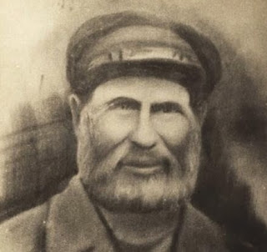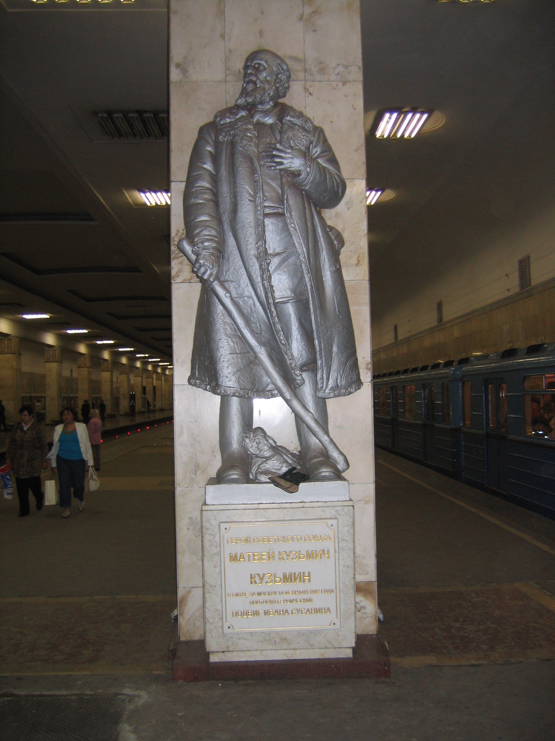

- Закрепление

Подведение итогов урока:
Спросить учеников, что мы на уроке вспомнили, что узнали, какие умения и навыки отрабатывали и закрепляли.
Домашнее задание:
Решить задание с карточки (отработка совместных действий с десятичными и обыкновенными дробями).

